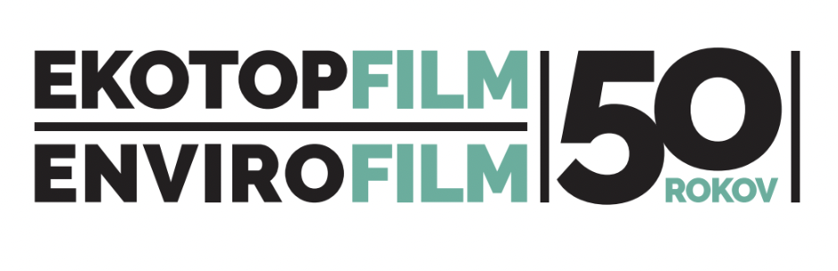
EKOTOPFILM PRICHÁDZA S ABSOLÚTNYMI FILMOVÝMI NOVINKAMI

Najstarší filmový festival Ekotopfilm - Envirofilm oslavuje 50 rokov a prináša už 10.10.2023 do Trebišova do Mestského kina Slávia víťazné dokumentárne filmy festivalu počas svojej TOUR 2023.

Jubilejný ročník má až takmer detský vizuál. Myšlienkou však je, že ak sa nespamätáme, onedlho zvieratá uvidíme už iba ako plastové figúrky, nafukovacie atrakcie či drevené skladačky. Umelých napodobenín živočíchov je na planéte viac, ako živých exemplárov. Veď iba gumových kačičiek sme vyrobili za 50 rokov 30 miliárd kusov. Zároveň v rovnakom období klesla populácia všetkého živého vtáctva o 10 miliárd jedincov. Preto chceme šíriť do sveta myšlienku, že je najvyšší čas ZACHRÁNIŤ ORIGINÁL!

Festival Ekotopfilm začína o 16:00 programom pre deti a mládež. Po juniorských filmoch si diváci budú môcť pozrieť víťazný film Motýle Slovenska - mestá a záhrady. Predstavíme vám druhy motýľov a nočných motýľov, ktoré žijú v našich mestách a záhradách. Väčšina druhov bojuje s rastúcou populáciou ľudí a po tomto filme si ich aj vy začnete viac všímať vo svojom okolí.

Do súťaže sa tento rok prihlásilo 1691 filmov z celého sveta, zastúpený bol Nepál, Srí Lanka, Čína, USA, Taiwan, Litva i Hong Kong. „Tento rok sa prihlásili absolútne protipóly filmovej tvorby. Na jednej strane sú to autentické dokumenty, ktoré vznikali v divočine bez mobilného signálu, a na druhej strane je to napríklad film vytvorený umelou inteligenciou,“ hovorí programová riaditeľka festivalu Alena Janáči. Na festivale je vôbec prvýkrát možnosť vidieť film vytvorený umelou inteligenciou. Experimentálny animovaný film BREARTH Posledný nádych človeka na zemi vytvorený pomocou vizuálov generovaných umelou inteligenciou vám vyrazí dych.

Pozrite si prírodu novými očami! Jedinečné správanie zvierat, brilantné super spomalené zábery a úžasné časozberné zábery nám umožnia ponoriť sa do neznámeho sveta, kde je každý okamih pastvou pre zmysly. Príroda je plná prekvapení, ktoré však príliš často unikajú nášmu vnímaniu. Úžasné správanie zvierat sa často odohráva v skrytosti a prebieha tak rýchlo, že ho sotva dokážeme postrehnúť. Film Čarovné momentky z prírody odhaľuje to, čo zostáva ľudskému oku skryté. Najmodernejšia kamerová technológia, pôsobivé super spomalené zábery a úžasné časozberné zábery až čarovne zachytávajú zubáče, zajace poľné, netopiere a iné živočíchy v mimoriadnych okamihoch. Pastva pre zmysly a nezabudnuteľný filmový zážitok pre celú rodinu.

Max Hurdebourcq, osamelý a vášnivý pozorovateľ goríl, sa už viac ako pätnásť rokov venuje ochrane tropických pralesov strednej Afriky. Pozrite si jeho film IDJANGA - Gorilí prales.

Dokumentárny film o ľuďoch a ich spolužití s prírodou prináša príbeh o komorskom ostrove Mohéli vo východnej Afrike. Cesta suchozemskými a morskými ekosystémami tohto neznámeho ostrova, na ktorej sa stretávame s miestnymi obyvateľmi, skúmame ich vzťah k okolitej prírode a odhaľujeme životne dôležité problémy, ktorým čelia vo filme Život Mohéli.

Vezmite rodinu, partnerov, kamarátov a príďte. Tešíme sa na vás!

Facebook udalosť: https://fb.me/e/asTJe4ohF

PROGRAM:
16:00 - 16:30 Blok animovaných filmov pre deti (SK dabing)
16:30 - 17:00 Motýle Slovenska - mestá a záhrady (29')
17:00 - 17:50 Čarovné momentky z prírody (50')
18:00 - 19:55 IDJANGA - Gorilí prales (52')
20:00 - 20:02 BREARTH Posledný nádych človeka na zemi
20:00 - 21:05 Život Mohéli (65')

Podklady k filmom nájdete TU.

Vstup na festival je ZADARMO!

